МИНОБРНАУКИ РОССИИ
Санкт-Петербургский государственный
электротехнический университет
«ЛЭТИ» им. В.И. Ульянова (Ленина)
Кафедра МВЭ

отчет
по лабораторной работе №2
по дисциплине «Вакуумная и плазменная электроника»
Тема: «ИЗУЧЕНИЕ ЗАКОНОМЕРНОСТЕЙ ТОКОРАСПРЕДЕЛЕНИЯ
В ЭЛЕКТРОННЫХ ЛАМПАХ С СЕТКАМИ»

Студент гр. 1208 |  | Титова С.А.
Преподаватель |  | Тупицын А.Д.

Санкт-Петербург
2023

Цель работы
Исследование режимов и характеристик токораспределения в различных типах электронных ламп.
Типы и параметры предметов исследования
Предельные электрические характеристики
Таблица 1 – Основные технические характеристики 6Н3П
Наибольшее напряжение накала, В | 7,0
Наименьшее напряжение накала, В | 5,7
Наибольшее напряжение на аноде, В | 300
Наибольшая мощность, рассеиваемая на аноде, Вт | 1,5
Наибольшее постоянное напряжение между катодом и подогревателем, В | 100
Наибольший ток в цепи катода, мА | 18
Наибольший ток утечки между катодом и подогревателем, мкА | 20
Наибольшее сопротивление в цепи сетки, МОм | 1

Таблица 2 – Основные технические характеристики 6Ж8
Номинальное напряжение накала, В | 6,3
Ток накала, мА | 300±25
Напряжение анода, В | 250
Предельный ток анода, мА | 300
Напряжение второй сетки, В | 100
Напряжение смещения на первой сетке, В | -3
Ток в цепи анода, мА | 3±1
Ток в цепи второй сетки, мА | 0,8±0,4
Крутизна характеристики, мА/В | 1,65±0,35

Схемы измерительных установок:
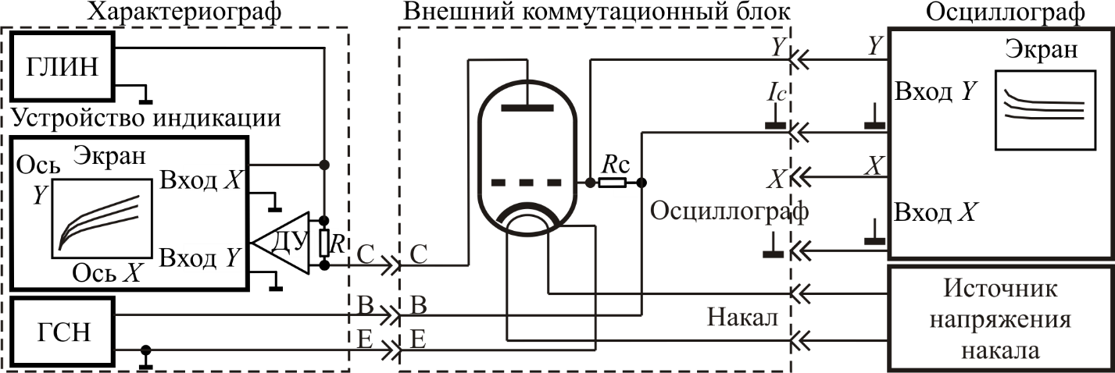

Рисунок 1 – Схема включения триода 6Н3П
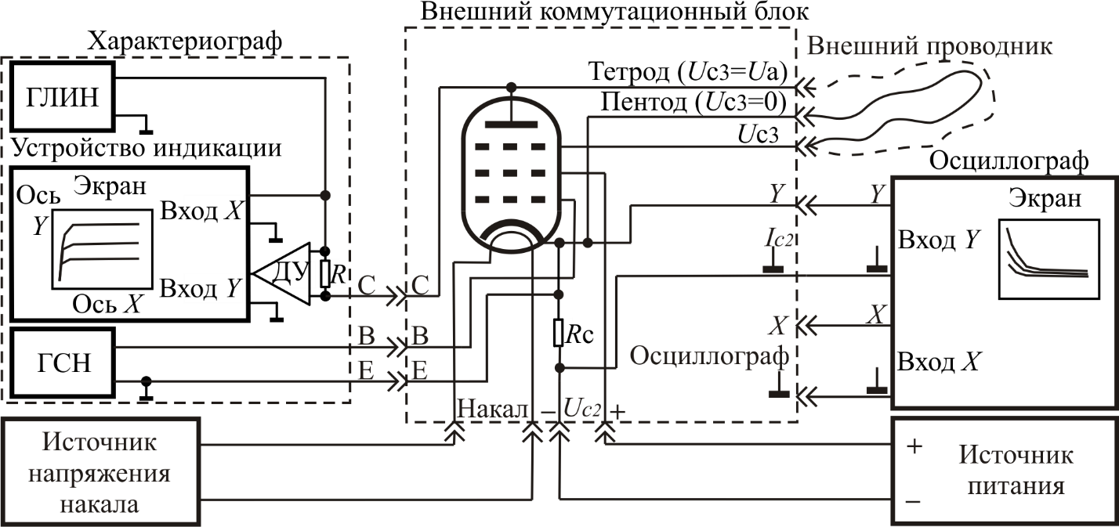

Рисунок 2 – Схема включения тетрода и пентода 6Ж8

Результаты эксперимента
1. Исследуемые характеристики триода 6Н3П
Таблица 3 – Анодная характеристика триода при Uc=4 В
Ia, мА | 0 | 6 | 8 | 10 | 12 | 14 | 16,2 | 18
Ua, В | 0 | 10 | 20 | 30 | 40 | 50 | 58 | 66

Таблица 4 – Анодная характеристика триода при Uc=2 В
Ia, мА | 0 | 1,4 | 4 | 5,8 | 6,8 | 9,2 | 10,8 | 12
Ua, В | 0 | 10 | 20 | 30 | 40 | 50 | 60 | 68

Таблица 5 – Анодная характеристика триода при Uc=0 В
Рисунок 3– Анодные характеристики триода при различных значениях потенциала сетки
Ia, мА | 0 | 0 | 0,4 | 1 | 2 | 3,2 | 4,8 | 6
Ua, В | 0 | 10 | 20 | 30 | 40 | 50 | 60 | 68

Таблица 6 – Сеточно-анодная характеристика триода при Uc=4 В
Ic, мА | 6,8 | 4,2 | 4 | 3,8 | 3,6 | 3,2
Ua, В | 0 | 4 | 10 | 20 | 30 | 52

Таблица 7 – Сеточно-анодная характеристика триода при Uc=2 В
Ic, мА | 2 | 1,2 | 1,1 | 1 | 1 | 0,8
Ua, В | 0 | 4 | 10 | 20 | 30 | 56

Таблица 8 – Сеточно-анодная характеристика триода при Uc=0 В
Рисунок 4 – Сеточно-анодные характеристики триода при различных значениях потенциала сетки
Ic, мА | 0,2 | 0
Ua, В | 0 | 60

2. Исследуемые характеристики тетрода
Таблица 9 – Анодная характеристика тетрода при Uc1=0 В
Ua, В | 0 | 16 | 24 | 40 | 100 | 200
Iа, мА | 0 | 6 | 8 | 8,4 | 9,2 | 9,6

Таблица 10 – Анодная характеристика тетрода при Uc1=-2 В
Ua, В | 0 | 12 | 20 | 40 | 100 | 200
Iа, мА | 0 | 3,2 | 4 | 4,4 | 4,4 | 4,4

Таблица 11 – Анодная характеристика тетрода при Uc1=-4 В
Ua, В | 0 | 8 | 20 | 120 | 200
Iа, мА | 0 | 0,8 | 1,2 | 1,6 | 1,6

Рисунок 5 – Анодные характеристики тетрода при потенциалах второй сетки Uc2=100 В и первой сетки Uc1 = 0 В; Uc1 = -2 В; Uc1 = -4 В

Таблица 12 – Сеточно-анодная характеристика тетрода при Uc1=0 В
Ua, В | 0 | 10 | 20 | 40 | 180
Ic, мА | 9 | 5 | 3 | 2,6 | 2

Таблица 13 – Сеточно-анодная характеристика тетрода при Uc1=-2 В
Ua, В | 0 | 4 | 12 | 40 | 180
Ic, мА | 3,6 | 2 | 1,6 | 1,2 | 1

Таблица 14 – Сеточно-анодная характеристика тетрода при Uc1=-4 В
Рисунок 6 – Сеточно-анодные характеристики тетрода при потенциалах второй сетки Uc2=100 В и первой сетки Uc1 = 0 В; Uc1 = -2 В; Uc1 = -4 В
Ua, В | 0 | 4 | 12 | 40 | 180
Ic, мА | 1,2 | 0,8 | 0,6 | 0,4 | 0,2
3. Исследуемые характеристики пентода 6Ж8
Таблица 15. – Анодная характеристика пентода при Uc1=0 В
Ua, В | 0 | 8 | 20 | 40 | 80 | 84 | 100 | 108 | 140 | 200
Iа, мА | 0 | 6 | 7,2 | 7,2 | 7,6 | 7,8 | 8,8 | 10 | 11,2 | 12

Таблица 16 – Анодная характеристика пентода при Uc1=-2 В
Ua, В | 0 | 4 | 8 | 40 | 80 | 88 | 104 | 140 | 200
Iа, мА | 0 | 2 | 3,2 | 3,2 | 3,6 | 3,8 | 5,2 | 6 | 6

Таблица 17 – Анодная характеристика пентода при Uc1=-4 В
Ua, В | 0 | 4 | 10 | 20 | 80 | 100 | 108 | 120 | 200
Iа, мА | 0 | 0,8 | 1,2 | 1,2 | 1,2 | 1,6 | 2 | 2 | 2

Рисунок 7 – Анодные характеристики пентода при потенциалах третьей сетки Uc3=0 В, второй сетки Uc2=100 В и первой сетки Uc1 = 0 В; Uc1 = -2 В; Uc1 = -4 В
Таблица 18. – Сеточно-анодная характеристика пентода при Uc1=0 В
Ua, В | 0 | 8 | 12 | 20 | 60 | 80 | 100 | 120 | 180
Iс, мА | 9 | 5 | 4,8 | 5 | 5,2 | 4,6 | 1,4 | 1 | 0,6

Таблица 19. – Сеточно-анодная характеристика пентода при Uc1=-2 В
Ua, В | 0 | 8 | 60 | 80 | 96 | 120 | 180
Iс, мА | 4,8 | 2 | 2,2 | 2 | 1 | 0,4 | 0,2

Ua, В | 0 | 4 | 20 | 60 | 98 | 120 | 180
Iс, мА | 1,2 | 0,8 | 1 | 0,8 | 0,4 | 0,2 | 0
Таблица 20. – Сеточно-анодная характеристика пентода при Uc1=-4 В
Рисунок 8 – Сеточно-анодные характеристики пентода при потенциалах третьей сетки Uc3=0В, второй сетки Uc2=100 В и первой сетки Uc1 = 0 В; Uc1 = -2 В; Uc1 = -4 В

Обработка результатов
1. Расчет параметров триода 6Н3П
Катодный Iк, анодный Iа и сеточный Iс токи связаны между собой равенством , воспользовавшись которым, можно найти катодный ток. Результаты вычислений приведены в таблицах 21-23. Пример расчетов:
(расчёт для Uc=4 В)
Коэффициент прохождения δ при потенциале Uc=4 В:

Таблица 21 – Расчет катодного тока и коэффициента токопрохождения при Uc1=4 В
Uа, В | 0 | 10 | 20 | 30
Iа, мА | 0 | 6 | 8 | 10
Iк, мА | 6,8 | 10 | 11,8 | 13,6
Iс, мА | 6,8 | 4 | 3,8 | 3,6
δ | 0 | 0,6 | 0,678 | 0,735
Ua/Uc1 | 0 | 2,5 | 5 | 7,5

Таблица 22 – Расчет катодного тока и коэффициента токопрохождения при Uc1=2 В
Uа, В | 0 | 10 | 20 | 30
Iа, мА | 0 | 1,4 | 4 | 5,8
Iк, мА | 2 | 2,5 | 5 | 6,8
Iс, мА | 2 | 1,1 | 1 | 1
δ | 0 | 0,56 | 0,8 | 0,853
Ua/Uc1 | 0 | 5 | 10 | 15

Таблица 23 – Расчет катодного тока и коэффициента токопрохождения при Uc1=0 В
Uа, В | 0 | 60
Iа, мА | 0 | 4,8
Iк, мА | 0,2 | 4,8
Iс, мА | 0,2 | 0
δ | 0 | 1,0
Ua/Uc1 | - | -

Построим график зависимости коэффициента токопрохождения от отношения потенциала анода к потенциалу сетки при потенциалах Uc1=4 В и Uc1=2 В:

Границы режимов токораспределения:
Рисунок 9 – Зависимость коэффициента токопрохождения от отношения потенциала анода к потенциалу сетки
- Через проведенные касательные при потенциале сетки Uc1= 4 В получаем точку пересечения, то есть
- Через проведенные касательные при потенциале сетки Uc1= 2 В получаем точку пересечения, то есть
Рисунок 10 – Определение границ режимов токораспределения

2. Расчет параметров тетрода
Учитывая, что катодный Iк, анодный Iа и сеточный Iс токи связаны между собой равенством , можем найти катодный ток:

Коэффициент прохождения δ при потенциале Uc1=0 В:

Сведем результаты расчетов в таблицы:
Таблица 24 – Расчет катодного тока и коэффициента токопрохождения при Uc1=0 В
Uа, В | 0 | 8 | 20 | 80 | 100
Iа, мА | 0 | 6 | 7,2 | 7,6 | 8,8
Iк, мА | 9 | 11 | 12,2 | 12,2 | 10,2
Iс, мА | 9 | 5 | 5 | 4,6 | 1,4
δ | 0 | 0,5455 | 0,5902 | 0,6230 | 0,8627
Ua/Uc2 | - | - | - | - | -

Таблица 25 – Расчет катодного тока и коэффициента токопрохождения при Uc1=-2 В
Uа, В | 0 | 8 | 80 | 180
Iа, мА | 0 | 3,2 | 3,6 | 6
Iк, мА | 4,8 | 5,2 | 5,6 | 6,2
Iс, мА | 4,8 | 2 | 2 | 0,2
δ | 0 | 0,6154 | 0,6429 | 0,9677
Ua/Uc2 | 0 | 0,08 | 0,8 | 1,8

Таблица 26 – Расчет катодного тока и коэффициента токопрохождения при Uc1=-4 В
Uа, В | 0 | 4 | 20 | 120 | 180
Iа, мА | 0 | 0,8 | 1,2 | 2 | 2
Iк, мА | 1,2 | 1,6 | 2,2 | 2,2 | 2
Iс, мА | 1,2 | 0,8 | 1 | 0,2 | 0
δ | 0 | 0,5 | 0,5455 | 0,9091 | 1
Ua/Uc2 | 0 | 0,04 | 0,2 | 1,2 | 1,8

Построим график зависимости коэффициента токопрохождения от отношения потенциала анода к потенциалу сетки при потенциалах Uc1=-2 В и Uc1=-4 В; Uc2=100 В:

Границы режимов токораспределения:
Рисунок 11 – Зависимость коэффициента токопрохождения от отношения потенциала анода к потенциалу второй сетки для тетрода
- Через проведенные касательные при потенциале сетки Uc1= -2 В получаем точку пересечения, то есть
- Через проведенные касательные при потенциале сетки Uc1= -4 В получаем точку пересечения, то есть
Рисунок 12 – Определение границы режимов токораспределения в тетроде

3. Расчет параметров пентода
Учитывая, что катодный Iк, анодный Iа и сеточный Iс токи связаны между собой равенством , можем найти катодный ток:

Коэффициент прохождения δ при потенциале Uc1=0 В:

Сведем результаты расчетов в таблицы:
Таблица 27 – Расчет катодного тока и коэффициента токопрохождения при Uc1=0 В
Uа, В | 0 | 20 | 40 | 180
Iа, мА | 0 | 8 | 8,4 | 9,6
Iк, мА | 9 | 11 | 11 | 11,6
Iс, мА | 9 | 3 | 2,6 | 2
δ | 0 | 0,7173 | 0,7636 | 0,8276
Ua/Uc2 | - | - | - | -

Таблица 28 – Расчет катодного тока и коэффициента токопрохождения при Uc1=-2 В
Uа, В | 0 | 20 | 40 | 180
Iа, мА | 0 | 4 | 4,4 | 4,4
Iк, мА | 3,6 | 5,6 | 5,6 | 5,4
Iс, мА | 3,6 | 1,6 | 1,2 | 1
δ | 0 | 0,7143 | 0,7857 | 0,8148
Ua/Uc2 | 0 | 0,2 | 0,4 | 1,8

Таблица 29 – Расчет катодного тока и коэффициента токопрохождения при Uc1=-4 В
Uа, В | 0 | 4 | 20 | 120 | 180
Iа, мА | 0 | 0,8 | 1,2 | 2 | 2
Iк, мА | 1,2 | 1,6 | 2,2 | 2,2 | 2
Iс, мА | 1,2 | 0,8 | 1 | 0,2 | 0
δ | 0 | 0,5 | 0,5455 | 0,9091 | 1
Ua/Uc2 | 0 | 0,04 | 0,2 | 1,2 | 1,8

Построим график зависимости коэффициента токопрохождения от отношения потенциала анода к потенциалу сетки при потенциалах Uc1=-2 В и Uc1=-4 В; Uc2=100 В:

Границы режимов токораспределения:
Рисунок 13 – Зависимость коэффициента токопрохождения от отношения потенциала анода к потенциалу сетки для пентода
- Через проведенные касательные при потенциале сетки Uc1= -2 В получаем точку пересечения, то есть
- Через проведенные касательные при потенциале сетки Uc1= -4 В получаем точку пересечения, то есть
Рисунок 14 – Определение границы режимов токораспределения в пентоде

Вывод
В ходе лабораторной работы были измерены и построены анодные и сеточно-анодные характеристики для триода, тетрода и пентода.
Зависимости, полученные на рисунках 3-8, схожи с теоретическими кривыми. Так же был рассчитаны коэффициенты токопрохождения и построены их зависимости от отношения потенциала анода к потенциалу сетки (рис. 9, 11, 13). Через аппроксимации двух крайних участков каждых кривых приблизительно рассчитали границы режимов токораспределения (рис. 10, 12, 14). Исходя из анализа графиков, получили:
- для триода с напряжением сетки 4 В , с напряжением сетки 2 В;
- для тетрода с напряжением сетки -2 В , а при потенциале сетки -4 В ;
- для пентода при потенциале сетки -2 В ; при потенциале -4 В .

